ИНСТРУКЦИЯ ПО ЭКСПЛУАТАЦИИ
Угольная печь VESTA – это ЗАКРЫТЫЙ ГРИЛЬ - МАНГАЛ, управляемая системой «регулируемой тяги»: сначала снизу - при поступлении воздуха, затем вверху - на выходе дыма. Спереди печь оборудована удобной откидной дверцей. Внутри горит уголь, над которым помещаются решетки и противни для жарки.
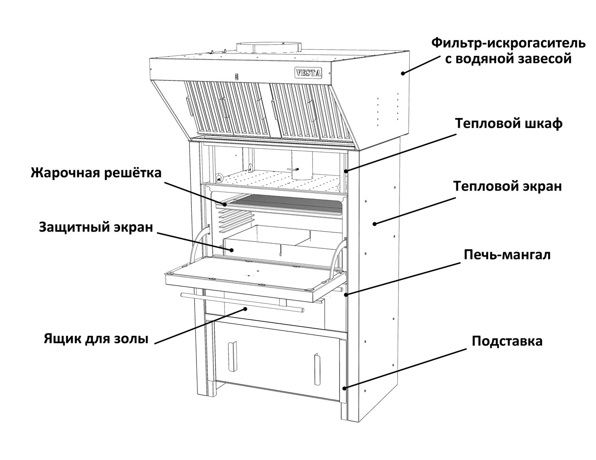
ПЕРЕД ПЕРВЫМ ИСПОЛЬЗОВАНИЕМ
1. Не загружая пищевых продуктов в камеру, прокалите оборудование в течение 60 мин. Должны сгореть защитные смазки, оставшиеся на металлических деталях.
ЗАГРУЗКА УГЛЯ
1. Выньте жарочную полку-решетку из камеры гриля.
2. Выложите уголь на колосниковую решетку для угля. Вдоль задней стенки мангала оставьте свободный от угля зазор 10 – 15 см для беспрепятственного доступа воздуха. Уголь быстрее разгорится, если он насыпан «горкой».
Количество загружаемого угля зависит от качества угля. Хуже уголь – меньше жар – больше угля надо загрузить. Рекомендуем начать с загрузки 3 – 5 кг и далее наиболее удобную для Вас загрузку подобрать экспериментально.
ПОДЖИГАНИЕ УГЛЯ
Откройте заслонку дымохода и отверстие поддувала. Заслонка дымохода находится в верхней части гриля. Чтобы открыть ее, следует установить рычаг – ручку в вертикальное положение. Отверстие поддувала находится в нижней части гриля. Открытие – закрытие контролируется визуально. Выдвиньте ящик для золы примерно на 5 см. Подожгите уголь при помощи спички или зажигалки в трех местах: в верхней части горки и с обеих сторон внизу. Не задвигайте до конца ящик для золы, оставьте небольшую щель. Это улучшает циркуляцию воздуха и ускоряет процесс возгорания угля.
ВНИМАНИЕ! Категорически не рекомендуется разжигать печь – мангал с помощью дешевых жидкостей для розжига угля!
1. Специфический запах горения продуктов нефтехимии наполнит Вашу кухню.
2. Люди с тонким обонянием чувствуют этот запах в продуктах, приготовленных на мангале и через много часов после применения жидкости. Отдельные товарищи рекомендуют выбрасывать мангалы, которые хотя бы раз разжигались таким образом.
Для розжига угля в профессиональном мангале можно использовать таблетки сухого спирта. Горят они почти бесцветным пламенем, а главное – не имеют запаха.
ПЕРЕД ЗАГРУЗКОЙ ПРОДУКТОВ В КАМЕРУ
После достижения печью необходимой температуры (например 150 град С) выполните следующие операции:
1. Закройте поддувало. Задвиньте ящик для золы до конца, не оставляя щелей.
2. Откройте дверцу камеры и проверьте состояние угля.
3. При помощи кочерги разровняйте уголь и равномерно распределите его по колосниковой решетке.
4. Вставьте полку-решетку в направляющие. Высота полки-решетки над слоем угля зависит от вида продуктов, предназначенных к термообработке.
Для приготовления мяса - решетку следует установить в нижнее положение, над слоем угля.
Для приготовления рыбы и овощей - гриль решетку нужно поднять выше.
При приготовлении разных продуктов или создания эффекта «термоудара» рекомендуем использовать две решетки одновременно.
5. Закройте заслонку дымохода. Для этого необходимо повернуть рычаг заслонки в горизонтальное положение. Убедитесь в том, что отверстие поддувала тоже закрыто.
6. Закройте дверцу камеры и подождите 5 – 10 мин, после чего откройте заслонку дымохода для выпуска продуктов сгорания из камеры гриля.
7. Откройте дверцу камеры и убедитесь в отсутствии пламени.
8. Частично откройте заслонку дымохода (45 градусов). Гриль готов к приготовлению пищи.
ПРИГОТОВЛЕНИЕ ПИЩИ
1. В течение всего процесса приготовления пищи заслонка дымохода должна быть приоткрыта (45 градусов), а поддувало должно быть закрыто.
2. Если в процессе работы (например, при одновременном приготовлении большого количества пищи) из щели между дверцей и корпусом гриля начнет выходить дым, необходимо открыть заслонку дымохода на большую величину - столько, сколько будет необходимо для полной эвакуации продуктов сгорания.
3. По окончании процесса приготовления пищи необходимо закрыть заслонку дымохода.
ПОВЫШЕНИЕ ТЕМПЕРАТУРЫ В ПЕЧИ
Если в процессе работы возникла необходимость поднять температуру в печи например со 150 до 200 град. С откройте нижнюю и верхнюю заслонки на «полную мощность». После достижения заданной температуры закройте заслонки. Печь перейдет в режим «ожидания».
СНИЖЕНИЕ ТЕМПЕРАТУРЫ В ПЕЧИ
При розжиге угля печь можно «перегреть» до 300 – 400 градусов Цельсия. А мясо жарится при температуре 150 – 250 градусов Цельсия. Не всегда есть время для ожидания остывания печи естественным образом, закрыв поддувало и заслонку дымохода. На практике применяют два способа сбить температуру угля:
- Обрызгать водой. Очень удобно использовать ручной распылитель.
- Засыпать уголь крупной солью.
Какой из этих способов лучше и удобнее для Вас – Вам и решать.
ПРИМЕЧАНИЕ: Иногда мы сталкиваемся с утверждением, что на испанских печах приготовление продуктов идет при температуре 400 - 500 градусов. Прошу Вас обратить внимание на шкалу термометра. Большинство фирм, выпускающие термометры, делают их как для европейского так и для американского рынков. Соответственно, на термометрах две шкалы – в градусах Цельсия и в градусах Фаренгейта.
250 градусов по шкале Цельсия равно 482 градуса по шкале Фаренгейта.
ТАБЛИЦА ПОЛОЖЕНИЙ ЗАСЛОНОК ПЕЧИ – МАНГАЛА
Режим | Нижняя заслонка | Верхняя заслонка
Розжиг | откр | откр
Приготовление | Закр | Закр 30-45 град
Ожидание | Закр | Закр 90 град
Повышение температуры | Откр | Откр
Выключение | закр | Закр 90 град

РЕКОМЕНДАЦИИ ПО ПРИГОТОВЛЕНИЮ
Наиболее удобной и универсальной температурой в печи оказалась температура 150 град. С по термометру на дверце. Внутри печи при этом 170 – 190 град. При этой температуре отлично запекается мясо, рыба, курица. На стейках можно получить заданную степень прожарки (5 степеней). При более высоких температурах приготовление происходит слишком быстро, продукты легко пережарить.
ПРИМЕР:
Мясо – вырезка говядина, миньон 150 г. высотой 4 см. Температура на термометре – 150 градусов. Использовалась решетка и положенная на нее чугунная плита 300х300 мм. (чугунный гриль).
Медиум: Ожег мяса на чугунном гриле (закрытие пор) 20 + 20 сек. Мясо на решетке 2 + 2 мин. Колеровка на чугунном гриле 30 + 30 сек. Общее время приготовления – 5,5 мин.
Медиум вэлл: Ожег 20 + 20 сек. Мясо на решетке 2 +2 мин. Отдых. Мясо на решетке 1 +1 мин. Колеровка на гриле 1 мин. Общее время приготовления – 7,5 мин.
Велл дан: Мясо на решетке 3 +3 мин. Чугунный гриль 1 мин. Общее время приготовления – 7 мин.
Рыба: Семга 200 г. толщиной 2 см. На решетке 4 мин.
Стейки получаются нежными, с большим содержанием сока внутри, с красивой коричневой корочкой и рисунком от решетки.

